Темасы: Обводка жана маска . Сүрөт толтуруу режими. Текст катмарлары

1. Обводка

Figmaдагы долбоор → Бул бөлүмдө биз фигуралардын , вектордук сызыктардын жана текст катмарларынын штрихтары үчүн кошумча жөндөөлөр жөнүндө сүйлөшөбүз жана ошол эле учурда аларды түзүүгө машыгабыз.

1. Квадрат түзүңүз, Р.

2. Калыңдыгы 10 пиксел болгон кызыл штрих бериңиз.

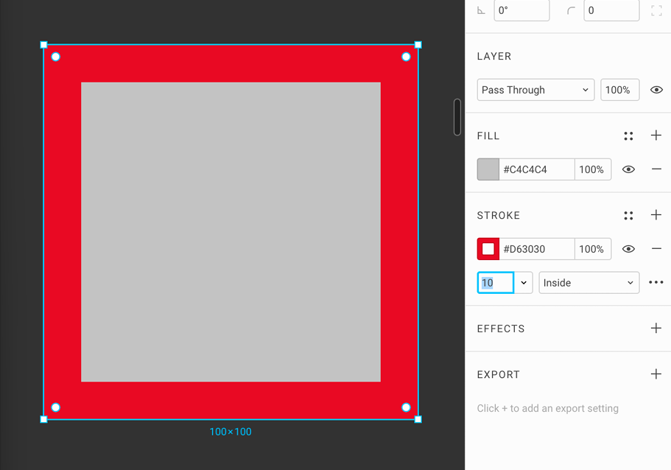

Обводка режимдери

Эскиздегидей эле, Обводка формага үч жол менен колдонулушу мүмкүн:

• **Center** — Штрихтин борбору форманын чектерине дал келет .

• **Inside** - Inside. Инсульт форманын чегинен чыкпайт .

• **Outside** - Сыртта. Google Материал киргизүү талааларындагыдай тышкы штрих .

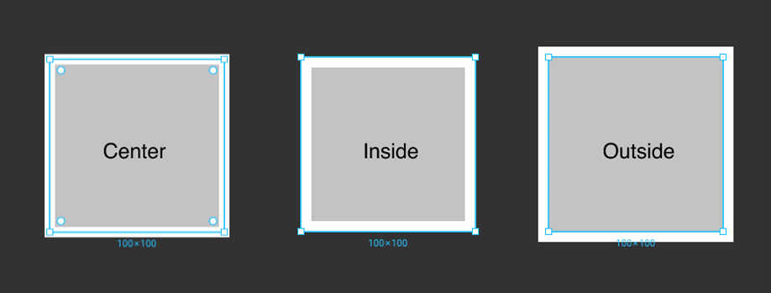

Stroke блогундагы ачылуучу менюда конфигурацияланган .

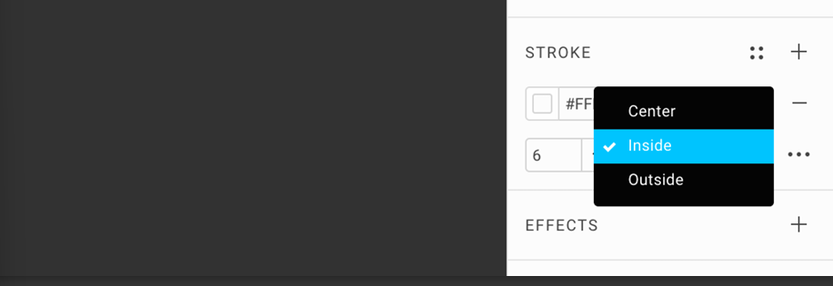

Inside Center коюп , аны 50% кылалы. Эми кызыл сызык фигуранын контурунун ортосунан өткөнү даана көрүнүп турат.

Фигма чекиттүү сызыкты симметриялуу кылып тууралайт. Кызыл сызык фигуранын бурчтарынын ортосунда болушу керек. Бул чекиттүү сызык абдан эстетикалык жагымдуу көрүнөт. Бул учурда, Figma математикалык так баалуулуктарды этибарга албайт.

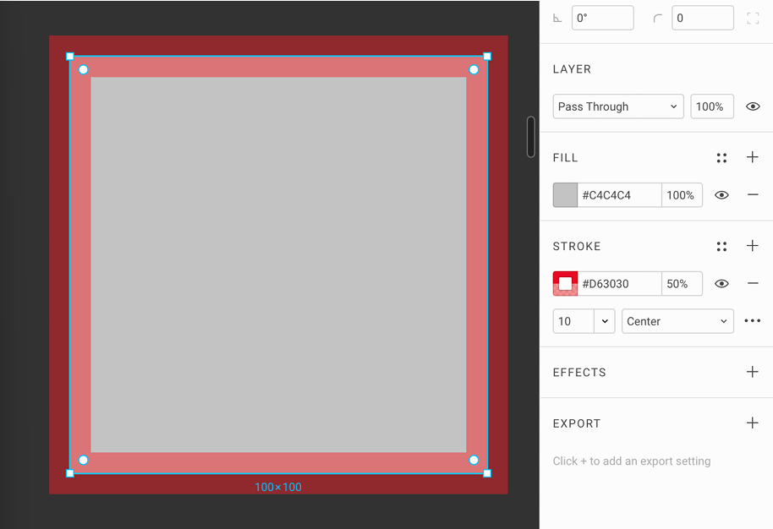

Эскиз жана Фигмадагы чекиттүү штрихтердин ортосундагы айырмачылыктар Штрих блогунун оң жагында үч чекит түрүндөгү меню бар. Кеңейтүү:

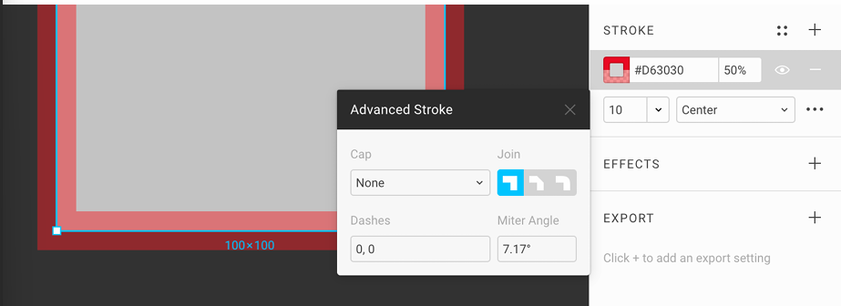

Анда, Dashes талаасында сызыкты чекиттүү кылып орното аласыз. Биринчи маани - сызыктын пикселдердеги узундугу, экинчиси - пикселдер менен кийинкиге жылышуу. 30 коелу.

Stroke Curve Styles

Квадраттагы штрихте Кошулуу сегментинде которулган үч ийилүү стили болушу мүмкүн :

• Miter — оң бурч, демейки.

• Bevel - 45° кесилген.

• Round - тегеректелген.

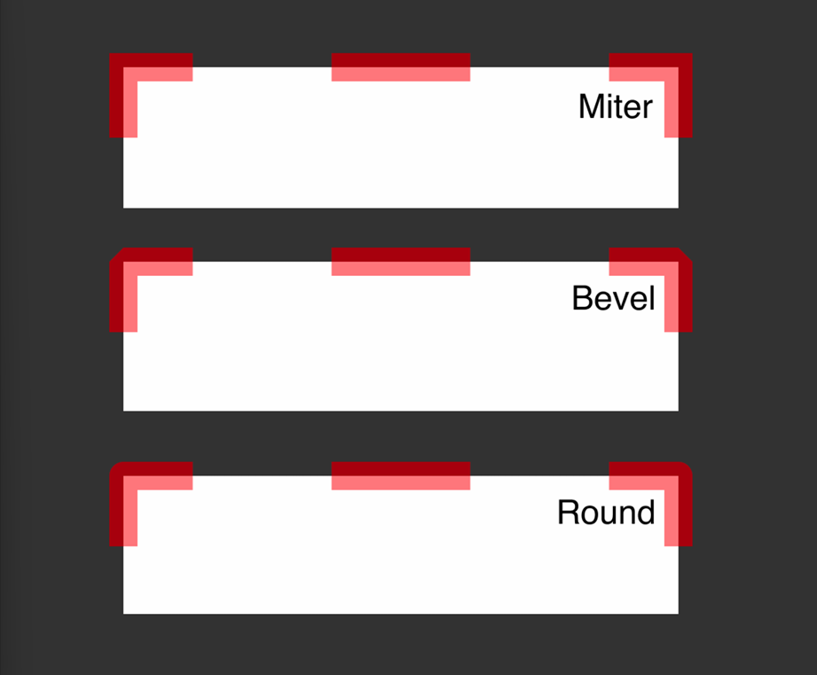

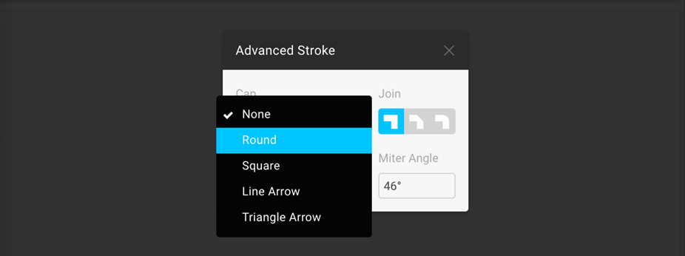

Линикти токтотуунун түрлөрү

Капка орнотуусу линиянын аягы кандайча долбоорлонорун аныктайт. Биз Шейп бөлүмүндө жебелерди изилдеп жатканда аяктоо түрлөрү жөнүндө сүйлөштүк .

Демейки боюнча, Cap None деп коюлуп , үзгүлтүккө учурайт. Үзүктүү сызыкты тегеректөө үчүн штрих ичиндеги сызыктарга Round түрүн колдонсоңуз болот.

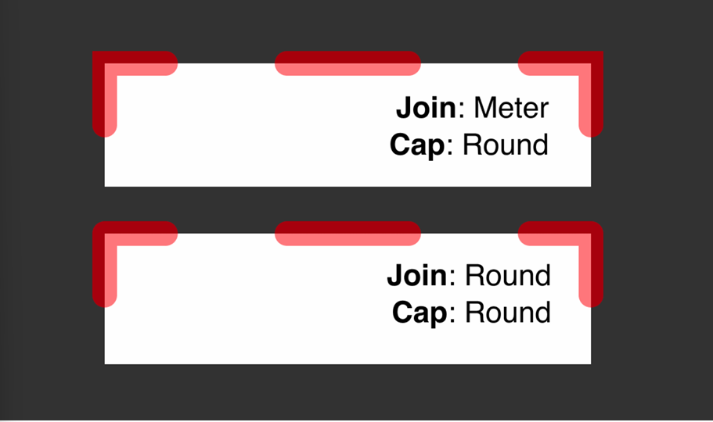

2. Маска



Маскалар анын формасына жараша бир вектордук форманы алып, экинчисин көрүнөө кылууга мүмкүндүк берет.

Сүрөттү кесүү

Маскаларды колдонбостон кесүүнү көзөмөлдөөгө жетишүү үчүн, бардык сүрөттөрдү алдын ала даярдап, аларды мурунтан эле кесилген битмаптар катары толтурууга киргизүү керек. Бул балдак жана ийкемсиз вариант.

Figma абдан өнүккөн толтуруу кесүү режимине ээ болгондуктан , аватарларды жана иллюстрацияларды кесүү үчүн маскаларды колдонуунун мааниси жок. Бирок, алар кантип иштээрин түшүнүү үчүн, жөнөкөй масканы түзүү пайдалуу.

1. Сүрөттү жумуш аймагына киргизиңиз.

2. Анын үстүнө тегерек чийиңиз, О. Сүрөттөгү биз көрүнөө калтыра турган жерди тосушу керек. Түшүнүктүү болуу үчүн, сиз тегеректин коркунучун 50% га чейин төмөндөтсөңүз болот, 5.

3. Тегерек өзгөчөлөнөт. Келгиле, аны сүрөт менен алмаштыралы, Cmd + [. Тегерек түбүндө болушу керек.

4. Shift баскычын басып туруп, эки катмарды тең тандаңыз.

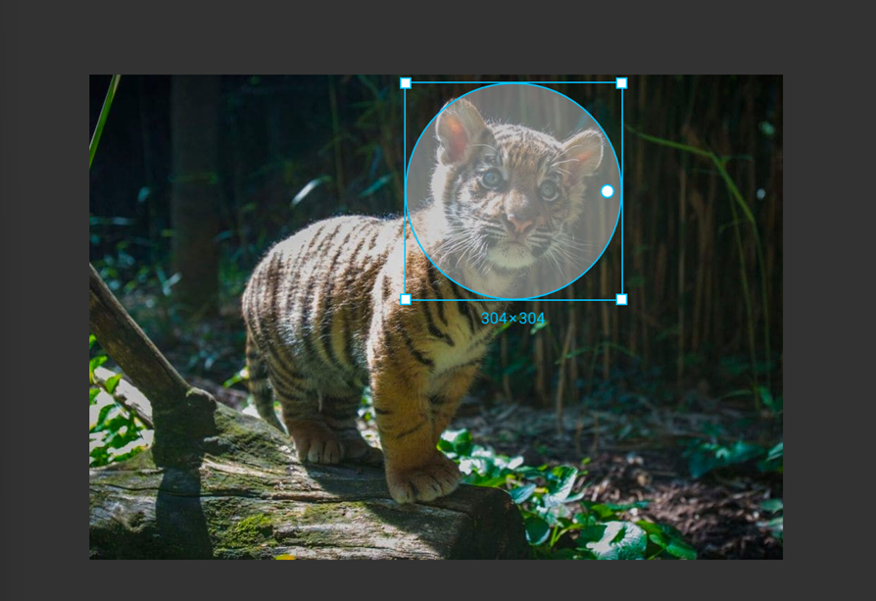

5. Use командасын чакырыңыз катары Mask , Ctrl + Cmd + M же куралдар тилкесин басыңыз :

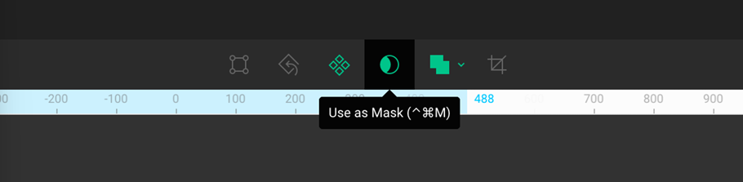

Маска тобу деген жаңы топ түзүлдү . Айлананын катмары азыр маска режиминде, ошондуктан анын кутусу жана контуру жашыл.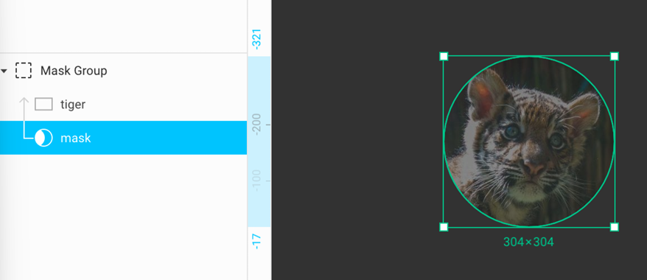

Сүрөт катмары масканын үстүндө турганда, ал өзүнүн формасына келтирилет.

Тегерек 50% коюлгандыктан , сүрөт да аны мурастайт. Биз коркунучту максимумга кайтарабыз, 100.

Катмарлар топтордун жардамы менен иерархияда жайгаштырылат. Топтор жок болсо, бардык катмарлар эң жогорку деңгээлде жайгашкан.

Маска өз тобунун ичинде гана иштейт, андыктан ага бөтөн катмарлар кирбеши үчүн, маска жана анын мазмуну бир топко камтылган. Эгерде сиз аны чечсеңиз, Shift + Cmd + G, маска өзүнүн иерархия деңгээлинде жеткиликтүү бардык катмарларды жалмап салат.

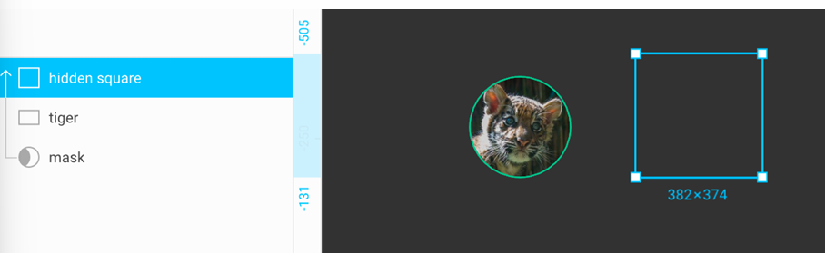

Figma которуштуруу маска режимине ээ​ Жашыл контур менен маскалардын чектерин көрсөткөн контурлар . Аны ctrl + /, m же меню аркылуу өчүрсө болот .

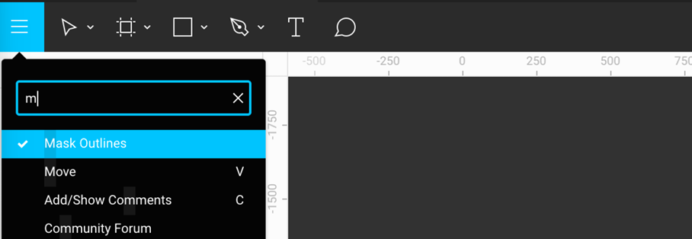

Жашыл чек жоголду:

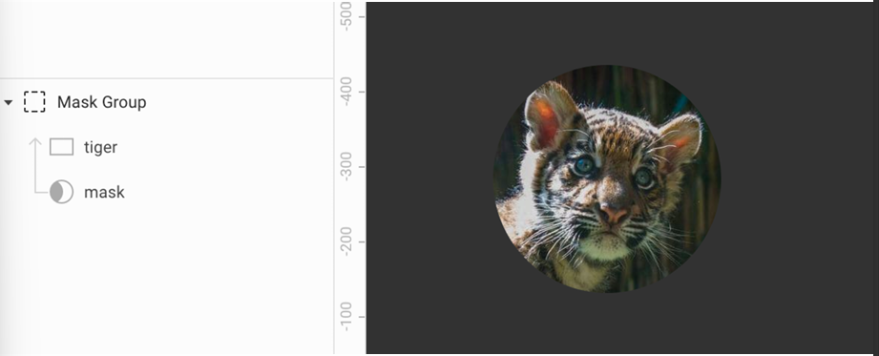

Темасы: Текст катмарлары

Фигмадагы долбоор →

Интерфейс дизайнынын 80% типография менен иштейт.

Figma катмарлардын өзгөчө түрү аркылуу текст менен иштөө үчүн жакшы мүмкүнчүлүктөргө ээ .

Текст катмарын түзүү үчүн, T баскычын басып, каалаган жерди басыңыз, же блокту тик бурчтук же алкак катары созуңуз.

Fonts шрифттери

Жакшы жаңылык, Figma веб -иштеп чыгууда колдонууга ыңгайлуу болгон Google шрифттеринин чоң китепканасы менен келет. Колдо болгон шрифттердин көбү кириллицаны колдойт. Долбоордун бюджети чектелген болсо, мен сиздин дизайныңызда ушул платформада бар шрифттерди колдонууну сунуштайм.

Мен биринчи бөлүмдү кайталайм: жергиликтүү шрифттер браузерде жеткиликтүү болушу үчүн, сиз иш столунун кардарын орнотушуңуз же Шрифти иштетишиңиз керек. Жардамчы .

Эскизде текст катмары эки режимде болушу мүмкүн:

**Auto** жана **Fixed** . Figma үч ушундай режимге ээ :

• **Width** – Auto режиминин толук аналогу

• **Бийиктик** – Эскизде эмес

• **Fixed** – Эскизде ал деп аталат жана бирдей иштейт.

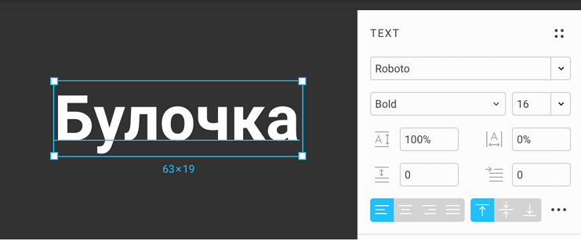

Текст катмарын түзөлү. Текст катмары тандалган болсо, оң жакта биз текст панелин көрөбүз.

Блоктун жогорку оң жагында **Text Styles** - стилдердин калкыма менюсу.

Кийинки талаалар:

• **Typeface**

• Weight – калың Ctrl + B жана курсив Ctrl + I

• **Size** • Line Height – сызык бийиктиги

• **Letter Spacing** - көз салуу

• **Paragraph Spacing** - саптар менен бөлүнгөн абзацтардын ортосундагы боштук, Enter

• **Paragraph Indentation** - кызыл сызык

Андан кийин вертикалдуу жана туурасынан тегиздөө жөндөөлөрү келет:

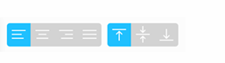

Alt + Ctrl + L Text Align Left

Alt + Ctrl + T Text Align Center

Alt + Ctrl + R Text Align Right

Alt + Ctrl + J Text Align Justify

Тик тегиздөө үчүн кадимки баскычтар жок болсо, биз издөө аркылуу буйруктарды таба алабыз:

Ctrl + /, te to Text Align Top

Ctrl + /, te mi Text Align Middle

Ctrl + /, te bo Text Align Bottom

Auto Resize: Width

Эгерде текст катмары чыкылдатуу менен түзүлгөн болсо, анда анын туурасы Auto Resize өзгөртүү жөндөөсү бар жана анын туурасы мазмунга ылайыкталат. Узун текст бир сапта чечилет.

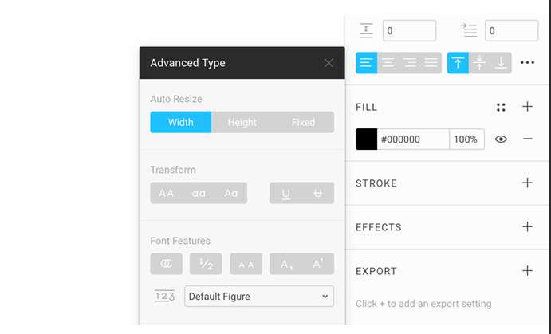

Эгер сиз мындай сызыкты оң четине сүйрөсөңүз, Auto Resize өзгөртүү жөндөөсү Fixed режимине өтөт . Бул текст блогу белгиленген туурасы болот дегенди билдирет.

Эгерде катмар алгач сүйрөө аркылуу түзүлсө, текст блогу дароо эле белгиленген тууралыкка ээ болот. Мындай катмарлар биз алдын ала мазмундун туурасын билбеген жана максималдуу уруксат берилген туурасын койгон компоненттерде колдонууга ыңгайлуу.

Auto Resize: Height

Үчүнчү түрү autoresize , Sketch жок. Текст блогунун бийиктигин анын мазмунуна тууралоого мүмкүндүк берет.

Биз туурасы жана бийиктиги белгиленген текстти түздүк дейли. Текст куралын тандап, T , кутучаны жайып, териңиз:

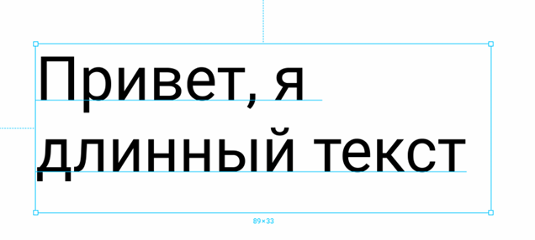

Саптар кутуга туура келсе баары жакшы. Бирок текст өтө узун болуп калса, ал блоктун бийиктигине туура келбейт жана жагымсыз илинип калат:

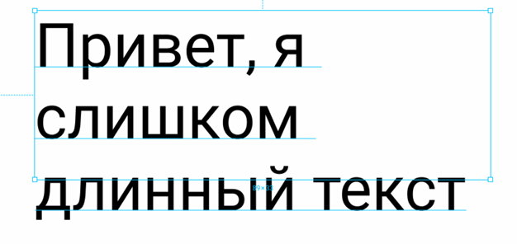

Мунун алдын алуу үчүн, текст блок режимин Бийиктикке которуу керек . Бул үчүн, Текст блогундагы үч чекитке чыкылдатуу менен Advanced Type менюсуна өтүңүз. 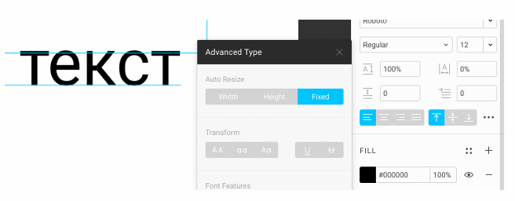

Андан кийин, куту тексттин бийиктигине ылайыкташат.

Кошумча текст касиеттерин Өркүндөтүлгөн түрү панелинен конфигурациялай аласыз:

**Transform** – текстти чоң же кичине тамгага которуу.

**Underline** и **Strikethrough** [страйктру] – асты сызылган / чийилген.

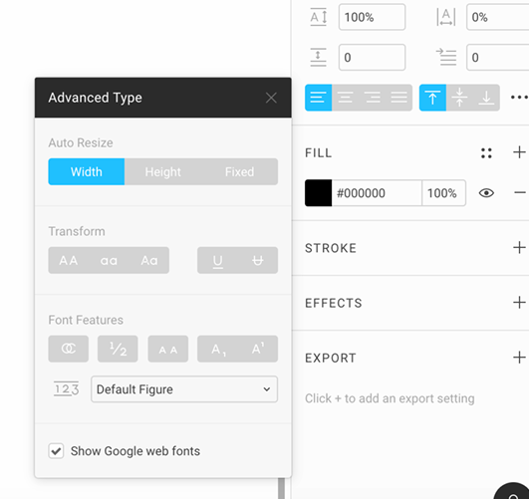

Блок Font Features

Кошумча шрифт функцияларын камтыйт. Башкача айтканда, жапайы жаныбарлар эч качан колдонулган эмес.

**Discretionary and historical ligatures** - дискреттик жана тарыхый лигатураларды колдонуу керекпи. ilovetypography.com сайтында OpenType шрифттеринин мүмкүнчүлүктөрү жөнүндө тайманбас макала бар ( англисче ). Бул функцияны бир нече шрифт колдойт.

**Fractions** - бөлчөктөр. 1/2 сыяктуу маанилерди бир фракциялык глифке бириктирүү керекпи ?

Сүрөт толтуруу режими

[Фигмадагы долбоор →](https://www.figma.com/file/QJ6CYNqQP7HIfew6SWm4Uk/%D0%A0%D0%B5%D0%B6%D0%B8%D0%BC-%D0%B7%D0%B0%D0%BB%D0%B8%D0%B2%D0%BA%D0%B8-Image?type=design&node-id=0%3A1&mode=design&t=nAQI2cAHELVnpB86-1)

Сүрөт режими тизмедеги акыркы режим, бирок эң маанилүүлөрдүн бири. Формаларга растрдык толтурууну колдонууга мүмкүндүк берет: фотосүрөттөр, үлгүлөр жана текстуралар.

Бул түшүнүктү түшүнүү маанилүү. Эгер сиз Figmaга кандайдыр бир JPG же PNG файлын киргизсеңиз , ал кенепте вектордук тик бурчтук катары пайда болот. Растр сүрөтү Сүрөт режиминде анын үстүнө коюлат. Растр файлын Figmaга салыңыз . Бул сүйрөө же жайгаштыруу Сүрөт, Shift + Ctrl + K буйругун колдонуу менен жасалышы мүмкүн.

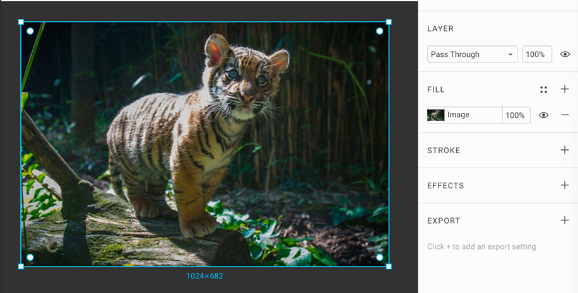

Бардык башка толтуруу режимдеринен айырмаланып, эгер сиз растрлуу катмарды тандап, Enter баскычын бассаңыз , биз вектордук форманы түзөтүү режимине эмес, толтуруу панелине өтөбүз. Интерфейс **Сүрөт режиминде колдонуучу үчүн** форма менен эмес, толтуруу менен иштөө маанилүүрөөк экенине ушундайча басым жасайт .

**Сүрөт** толтуруу режиминин өзү 4 вариантта болушу мүмкүн.

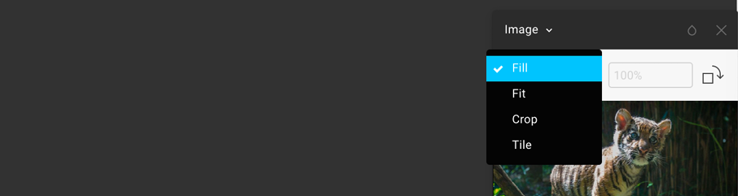

• **Fill** — вектордук кадрдын бүт аймагы растр менен толтурулат.

• **Fit** — растр вектордук кадрга туура келет.

• **Crop** — растрды кантип кесүүнү, вектордук алкактын формасын өзгөртүүнү, растр пропорцияларын кыйшаюусун же бурмалоону жакшылап жөндөй ала турган режим.

• **Tile** - растр үлгү катары колдонулуп, фигуранын аянтын плитка сыяктуу толтурган режим.

Толтуруу режими

Демейки боюнча орнотулган. Ошол эле режимде Эскизде растрдык толтуруунун ролун аткарат. Растр сүрөтү мүмкүн болушунча фигуранын аянтын толтурат. Растрдын борбору кадр формасынын борбору менен бирдей чекитте. Эгерде сиз тик бурчтукту сунсаңыз, растр чоңураак тарапка ылайыкталат. Келгиле, туурасын кеңейтели:

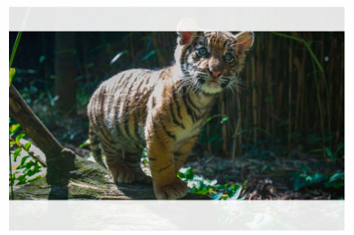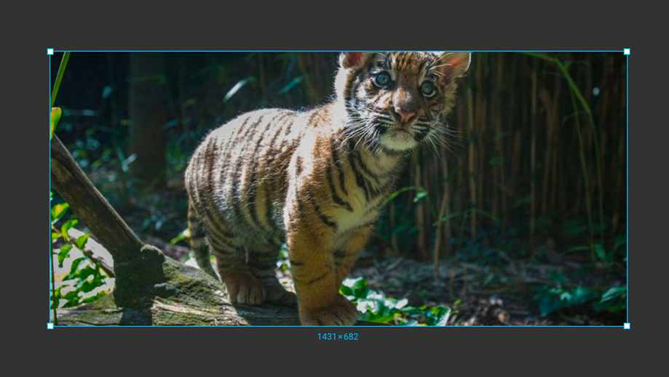

Растр бардык жеткиликтүү туураны толтурат. Figma үстүнкү жана ылдый жагындагы ашыкчаны жашырат.

Эгерде сиз туурасын бийиктиктен кичирээк кылып кичирейтсеңиз, растр бардык жеткиликтүү бийиктикти толтурат.

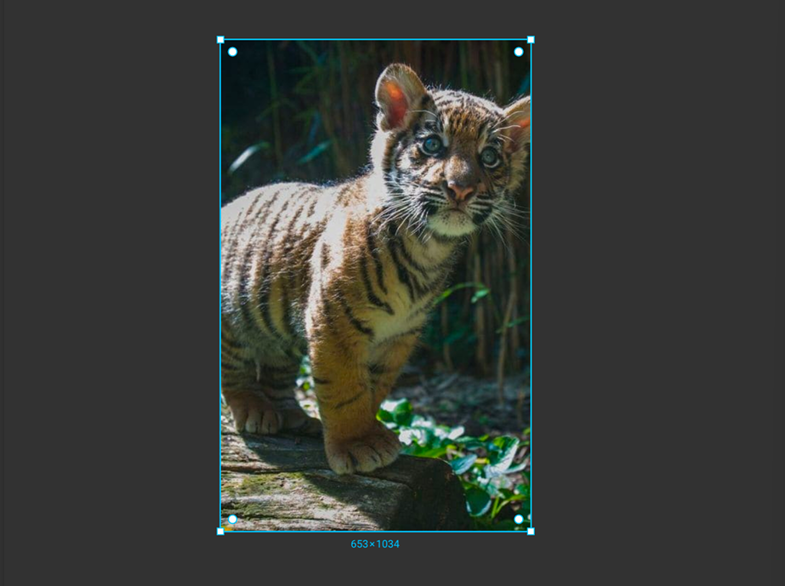

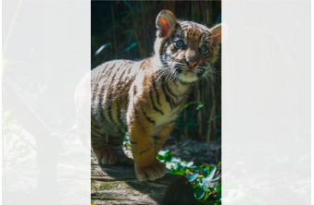Растр менен тик бурчтуктун борбору дагы эле ошол эле чекитте кала берет. Борбордук чекитти жылдыруу менен тик бурчтуктун ичиндеги сүрөттү жылдыра албайсыз. Бул үчүн, **Crop режимин колдонуңуз** .

Image/ Fit режими

Бул режимде растр кичине жагындагы формага туура келет: ал дайыма көрүнүп турат жана тик бурчтук менен кесилбейт.

Эгерде тик бурчтук менен растр ар кандай пропорцияларга ээ болсо, капталдарында боштуктар пайда болот:

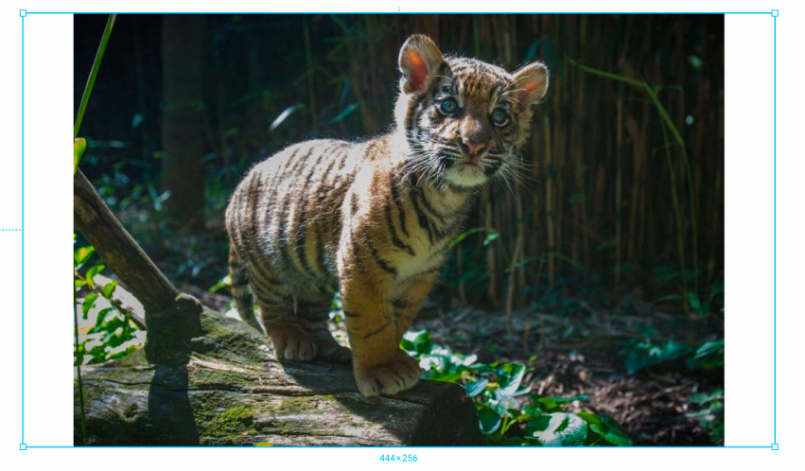

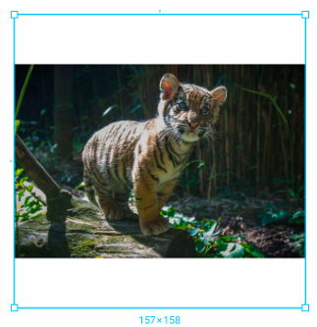

Image / Crop режими

Фигмага сүрөт киргизгенибизде , биз аны көбүнчө кесип алышыбыз керек. **Crop** режими растрдык толтуруу бар вектордук кадрдын пропорцияларын өзгөртүүгө мүмкүндүк берет. Бул учурда растр жылбайт.

Эгерде биз кесилген сүрөттүн так өлчөмүн пикселге коюуну кааласак, анда муну **ТОЛТУРУУ режиминде кылган жакшы** . Эгерде сиз Клавиатуранын жардамы менен рамканын туурасын жана бийиктигин **Crop режиминде орнотсоңуз, растр бузулат.**

1. **Crop режимине** өтүү .

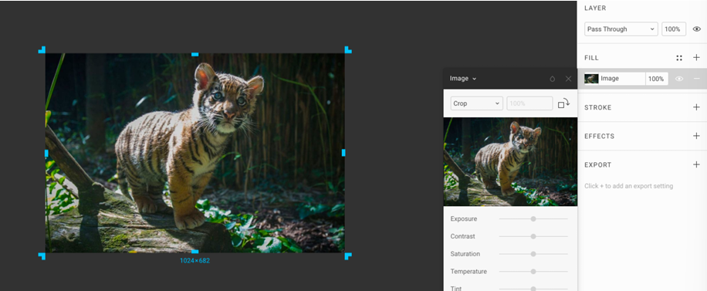

1. Каалаган тутканы сүрөттүн ортосуна тартыңыз. Рамка кичирейет.

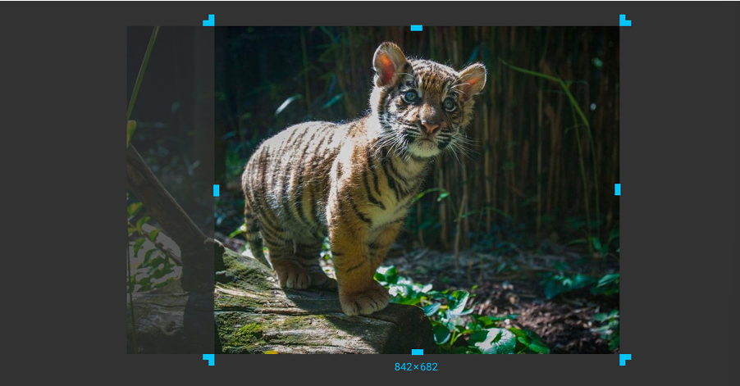

Ортоңку чекиттен кесүү үчүн Opt баскычын басып туруңуз .

1. Ошондой эле бул режимде сиз кадрдагы сүрөттү жылдыра аласыз. Бул үчүн, Ctrl баскычын басып туруп, растрды кармап, аны каалаган тарапка сүйрөңүз:

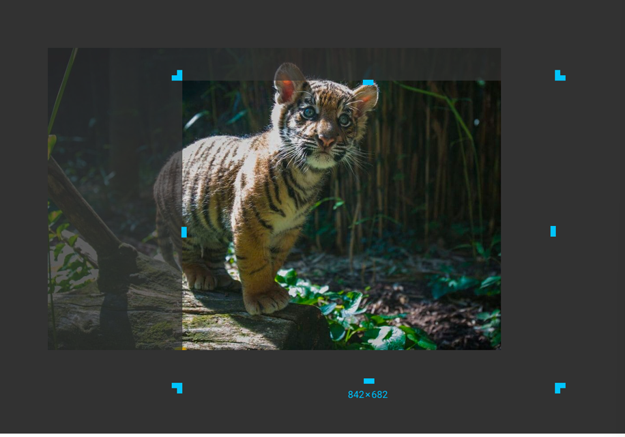

1. Өсүмдүк алкагы эңкейип, ошентип, таштанды горизонтту оңдосо болот. Бул үчүн, көрсөткүч ийри жебеге айланганга чейин бурчтун туткаларынын каалаганын көрсөтүңүз.

Биз кесүү алкагын эңкейтебиз:

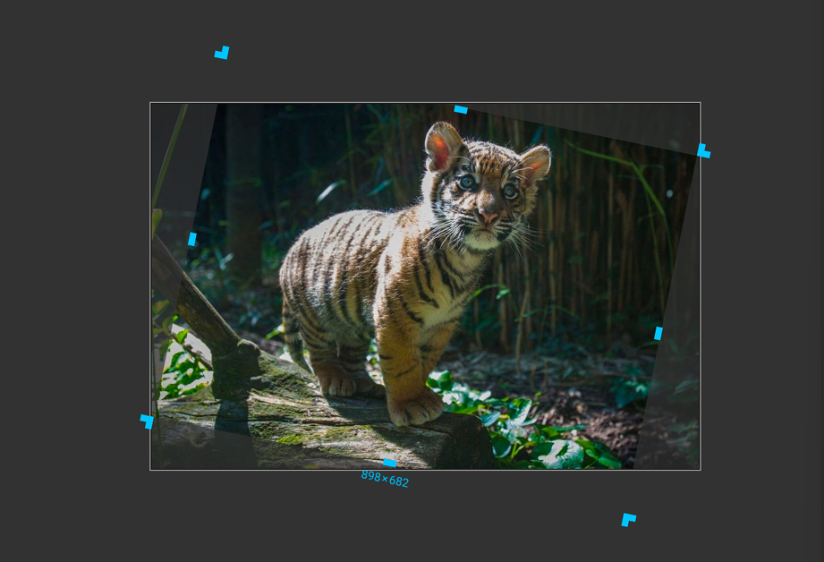

1. Сиз ошондой эле растрдын өзүн бурчунан кармап, жантайтсаңыз болот.

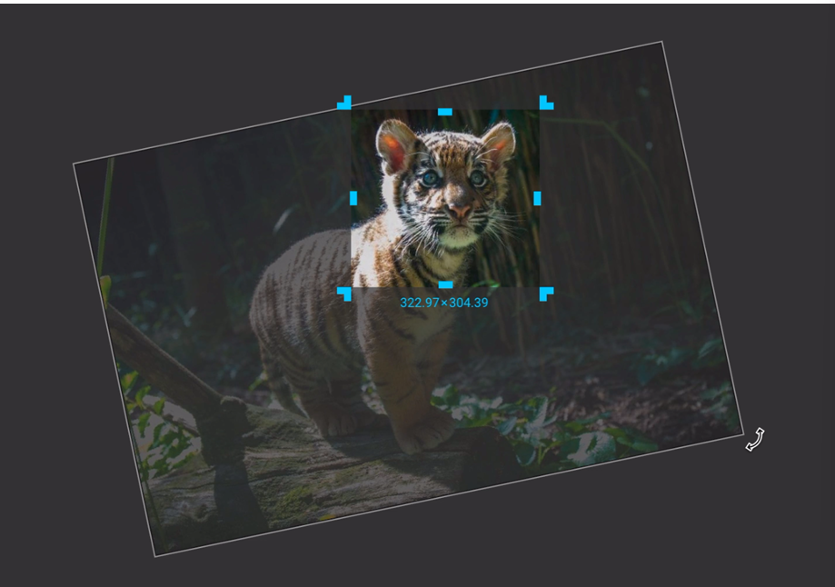

Эгер анын пропорцияларын бурмалоо керек болсо, ак четтерин тартыңыз.

1. Жылдырылган же кесилген сүрөттү оңдоо үчүн кадрдын ичинде эки жолу чыкылдатыңыз же Enter баскычын басыңыз . Бул учурда, баштапкы сүрөт өзгөрбөйт, ал эми бир гана маска болот. Сиз катмарды тандап, кайра Enter баскычын басып, ага кайтууга болот .

Кесүү офсеттин жана бурчту баштапкы абалга келтирүү үчүн, сиз **Толтуруу режимине** кайтсаңыз болот .

Image / Tile режими

Tile режими форманы кайталануучу фрагменттерге — тиксиз калыптарга толтуруу үчүн колдонулат . Көбүнчө алар көбөйтүлүп, бири-бирине жакын жайгаштырылса, алардын ортосундагы тигиштер көрүнбөй тургандай тартылат .

Фигмага растр үлгүсүн киргизиңиз :

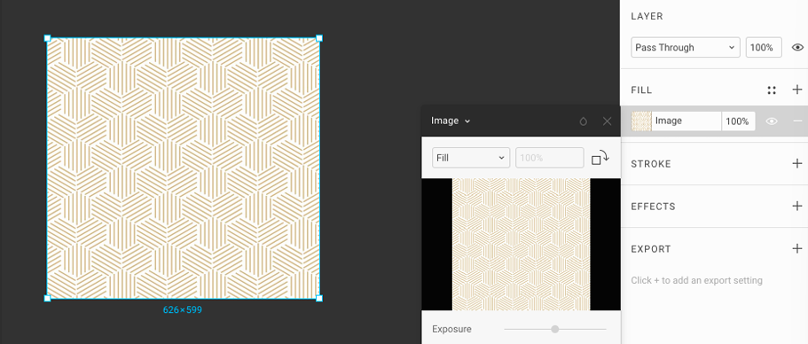

Сүрөт режимин Толтуруудан Мозаикага которуу . туткасы бар караңгы кадр пайда болот:

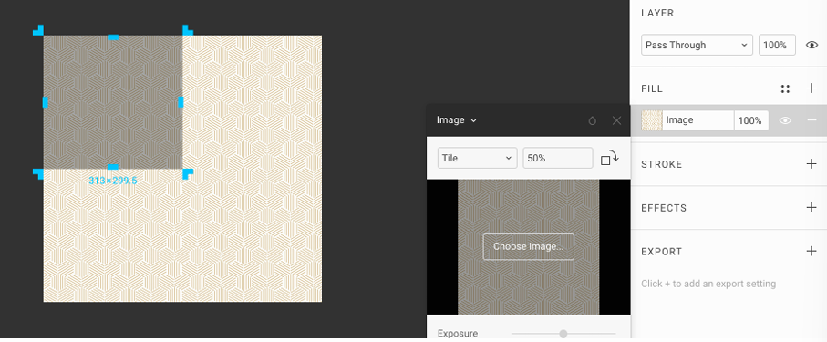

Ал фигураны оюп турган тордун өлчөмүн аныктайт. Төмөнкү оң баскычы сизге керектүү плитканын өлчөмүн тууралоого мүмкүндүк берет.

Фигуранын өлчөмүнө карабастан, үлгү бардык жеткиликтүү аймакка жайылат. Сиз ошондой эле Сүрөт панелинде анын өлчөмүн пайыз катары орното аласыз.

